# 复制AMI镜像到其他区域

## 打开EC2控制面板，找到AMI

选择需要迁移的AMI

## 选择复制的目标区域

选择复制到目标区域

我这里是 东京复制到新加坡

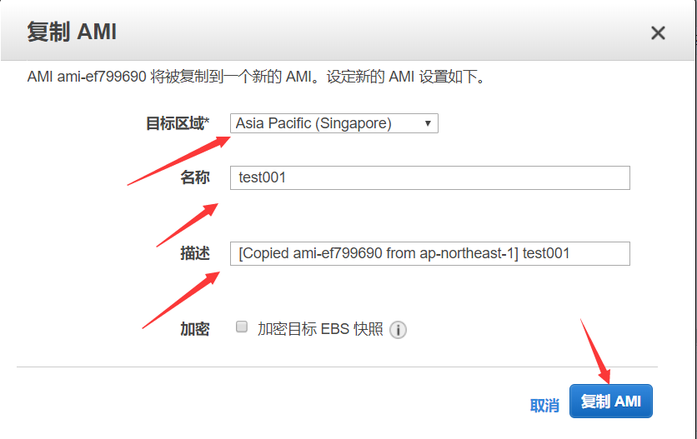

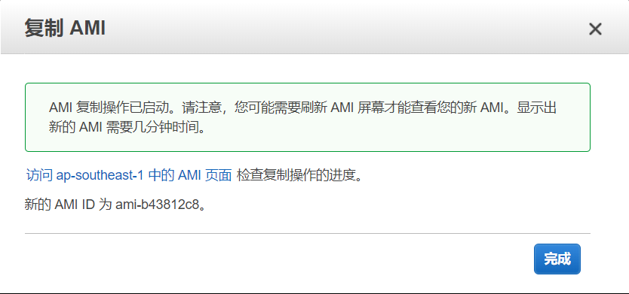

## 点击完成后，切换到相应的区域（新加坡）内，查看AMI

查看复制到的AMI，等到复制成功后，就可以只是此AMI创建新的EC2

